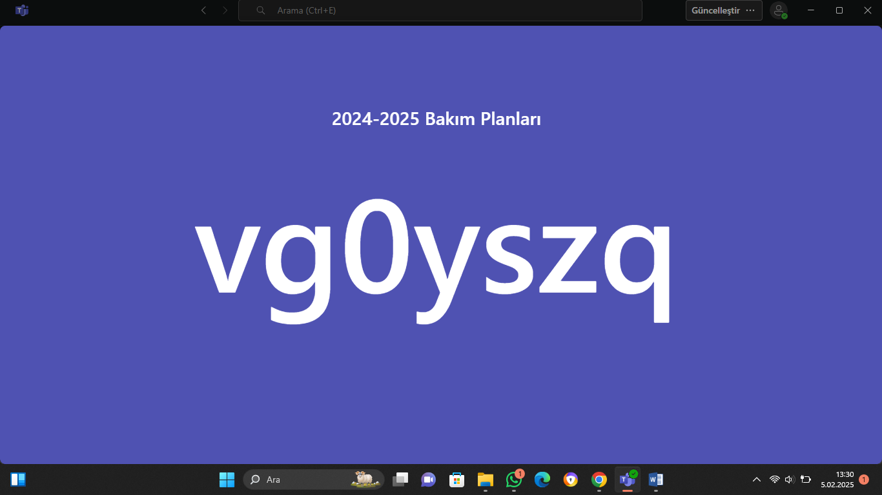

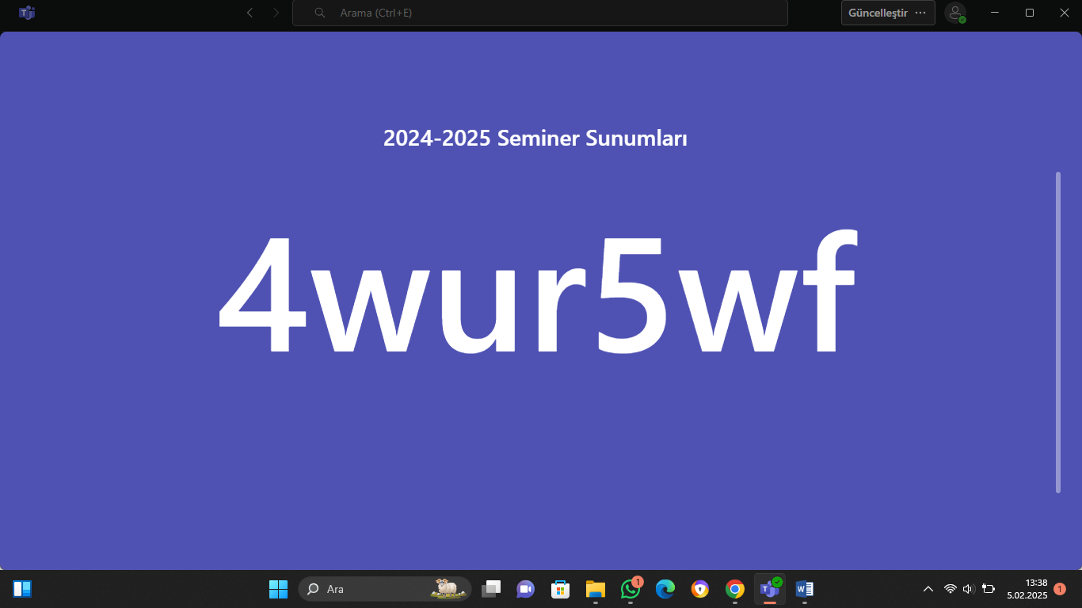

! Dokümanlar klasörlere **EKSİKSİZ** olarak yüklenecektir.